

JAARVERSLAG 2024

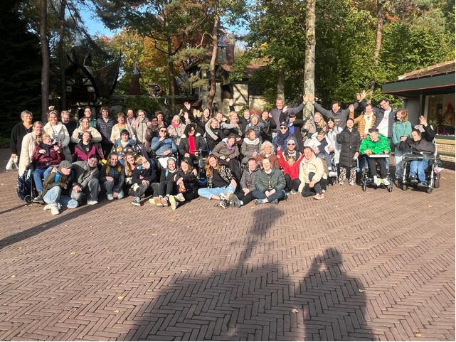

**Inhoudsopgave**

pagina

**Verslag van het Bestuur en de Raad van Toezicht** 3

**Jaarrekening** 4

Balans per 31 december 2024 5

Staat van baten en lasten over 2024 6

Kasstroomoverzicht 2024 7

Toelichting 8

* Algemeen
* Samenvatting van belangrijke grondslagen voor   
  financiële verslaggeving



* Grondslagen voor waardering en presentatie

## Toelichting op de balans per 31 december 2024 10

Toelichting op de staat van baten en lasten over 2024 15

**Overige gegevens** 18

## Voorstel tot resultaatbestemming 18

## Gebeurtenissen na balansdatum 18

**VERSLAG VAN HET BESTUUR EN RAAD VAN TOEZICHT**

Voor u ligt het jaarverslag 2024 van Stichting OpenDoor. Het jaar waarin we in kleine kring op fantastische wijze ons 10-jarig bestaan hebben gevierd. Het was een moment om samen even bij stil te staan, samen te genieten en terug te kijken. Maar ook een moment om met een heel goed gevoel de toekomst tegemoet te treden. Fijn om te zien dat eenieder zo betrokken is bij deze kleine, informele, maar professionele organisatie.

ORGANISATIE

Stichting OpenDoor is een stichting zonder winstoogmerk. De statutaire hoofddoelstelling is het creëren van een (t)huis voor mensen met een verstandelijke beperking waar zowel dagbesteding, logeren en wonen mogelijk zijn en voorts al hetgeen met een en ander rechtstreeks of zijdelings verband houdt, of daartoe bevorderlijk kan zijn. Stichting OpenDoor heeft de ANBI- (Algemeen Nut Beogende Instelling) status van het Ministerie van Financiën en een Wtza-erkenning (Wet Toelating Zorgaanbieders). Het zelfsturende team is verantwoordelijk voor de dagelijkse gang van zaken. Het Bestuur is daarin ondersteunend. Daarnaast draagt zij eindverantwoordelijkheid voor de zorg en de organisatie. De Raad van Toezicht toetst het beleid en de besluiten van het Bestuur en vervult ook een klankbordfunctie. Zowel het Bestuur als de Raad van Toezicht van Stichting OpenDoor verrichten hun werkzaamheden onbezoldigd en zonder onkostenvergoeding. De visie/uitgangspunten van Stichting OpenDoor vinden hun fundament in de kernwaarden Harmonie, Balans, Betrokkenheid, Openheid, Plezier, Dorpsleven, Natuur en Inspiratie. Daarnaast zijn specifieke, zogenaamde klimaattypen leidend.

De Governancecode Zorg 2022 vormt integraal onderdeel van het beleid binnen Stichting OpenDoor. Als kleine zorgorganisatie richten wij ons voornamelijk op de punten 1 (goede zorg) en 2 (waarden en normen) van die code. Maar we doen meer door ons ook bezig te houden met andere, niet verplichte, onderdelen. Doel blijft een professionele, efficiënte en transparante organisatie, waarbij we ons altijd afvragen of een maatregel bijdraagt aan het lange termijn welzijn van de bewoners en gasten; de mensen waarvoor we in het leven geroepen zijn.

FINANCIËN

Stichting OpenDoor heeft 2024 afgesloten met een positief resultaat van ruim € 98.000. De maatregelen die in 2023 zijn genomen om financieel weerbaarder te worden hebben in 2024 hun eerste vruchten afgeworpen. Zodoende zijn de eerste stappen om het ‘weerstandsvermogen’ omhoog te brengen gezet. Deze lijn zal worden vastgehouden. Daarnaast is een lening van Milium Beheer BV geherfinancierd door de Rabobank zodat met een meer solide basis de toekomst tegemoet kan worden getreden.

DANK

Zonder toegewijde medewerkers en vrijwilligers géén goede zorg en wij, Bestuur en Raad van Toezicht van Stichting OpenDoor, zijn ongelooflijk trots te kunnen zeggen dat we uitermate toegewijde medewerkers en vrijwilligers hebben. Via deze weg een groot DANKJEWEL. Daarnaast een dankjewel aan alle donateurs en andere betrokkenen die, op welke wijze dan ook, zich hebben ingezet om een steentje bij te dragen aan het geluk en welzijn van onze bewoners en gasten.

Loon op Zand, 18 maart 2025

Bestuur Stichting OpenDoor Raad van Toezicht Stichting OpenDoor

**JAARREKENING**

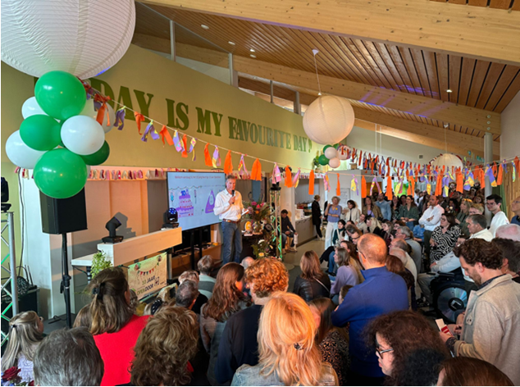

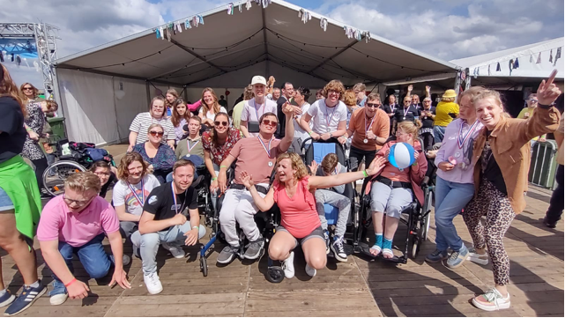

**Balans per 31 december 2024**



# Staat van baten en lasten 2024



# Kasstroomoverzicht 2024



# Toelichting op de jaarrekening 2024

Algemene informatie

De stichting heeft ten doel: het creëren van een tweede huis voor mensen met een verstandelijke handicap, waar zowel dagbesteding, logeren en wonen mogelijk is en voorts al hetgeen met een en ander rechtstreeks of zijdelings verband houdt of daartoe bevordelijk kan zijn, alles in de ruimste zin des woords. De stichting beoogt niet het maken van winst. De stichting tracht haar doel te verwezenlijken door dagelijks op een duurzame basis hoge kwalitatieve zorg te verlenen.

De jaarrekening is in overeenstemming met de statuten. Het bestuur heeft op 24 juni 2025 de jaarrekening opgemaakt.

**Samenvatting van belangrijke grondslagen voor financiële verslaggeving**

Hierna volgt een uiteenzetting van de belangrijke grondslagen voor waardering van activa en passiva en bepaling van het resultaat van de Stichting.

De jaarrekening wordt gepresenteerd in euro’s. De jaarrekening is opgesteld op basis van historische kosten tenzij anders vermeld.

*Grondslagen voor waardering en presentatie*

*Materiële vaste activa*

Materiële vaste activa worden gewaardeerd tegen kostprijs verminderd met cumulatieve afschrijvingen en bijzondere waardeverminderingsverliezen. De kostprijs van zelfvervaardigde activa omvat materiaalkosten, directe arbeidskosten, een redelijk deel van de indirecte productiekosten en geactiveerde financieringskosten. Voor zover relevant worden de geschatte kosten van de ontmantelings- en verwijderingskosten van het actief en de herstelkosten van de locatie waar de activa zich bevinden aan de kostprijs toegevoegd.

Computersoftware die integraal onderdeel vormt van de computerapparatuur wordt geactiveerd als onderdeel van de betreffende apparatuur.

Activa waarvan enkel het economisch eigendom bij de Stichting berust, worden op de balans opgenomen en volgens dezelfde grondslagen behandeld.

Winsten en verliezen op de verkoop van een materieel vast actief worden vastgesteld aan de hand van een vergelijking van de verkoopopbrengsten met de boekwaarde van de materiële vaste activa en worden netto verantwoord onder “overige opbrengsten” in de staat van baten en lasten.

Afschrijving

Afschrijvingen worden ten laste van de staat van baten en lasten gebracht volgens de lineaire methode op basis van de geschatte economische gebruiksduur van (iedere component van) een materieel vast actief. Op gronden en terreinen wordt niet afgeschreven.

De geschatte economische gebruiksduur luidt voor de materiële vaste activa als volgt:

* Gebouwen 60 jaar
* Installaties 25 jaar
* Inventaris 5 jaar
* Vervoermiddelen 5 jaar

De aangegeven gebruiksduur is een gemiddelde van de daaronder begrepen activa en van de eventuele componenten waaruit die activa bestaan.

De afschrijvingsmethode, de resterende gebruiksperiode en de restwaarde worden jaarlijks beoordeeld.

*Immateriële vaste activa*

De door de stichting verworven of geproduceerde immateriële vaste activa, met een eindige gebruiksduur, worden gewaardeerd tegen kostprijs verminderd met cumulatieve amortisatie en cumulatieve bijzondere waardeverminderingsverliezen. De geschatte gebruiksduur voor de huidige en vergelijkbare perioden luidt als volgt:

* Software 5 - 8 jaar

*Eigen vermogen*

Overschotten uit exploitatie worden na goedkeuring van de jaarrekening confrom het exploitatieoverschotvoorstel toegevoegd aan de reserves. Exploitatietekorten worden aan de reserves onttrokken.

*Voorzieningen*

Een voorziening wordt in de balans opgenomen wanneer de stichting een in rechte afdwingbare of feitelijke verplichting heeft als gevolg van een gebeurtenis in het verleden en het waarschijnlijk is dat voor de afwikkeling van die verplichting een uitstroom van middelen nodig is.

Voorzieningen worden bepaald door de verwachte toekomstige kasstromen contant te maken op basis van een disconteringsvoet voor belasting die een afspiegeling is van de actuele markttaxaties van de tijdswaarde van geld en, waar nodig, van de specifieke risico’s met betrekking tot de verplichting.

*Baten*

Onder de baten worden begrepen de in rekening gebrachte bedragen voor verblijf, verzorging en dagbesteding zo nodig onder aftrek van kortingen en omzetbelasting.

*Lasten*

Bedrijfslasten worden toegerekend aan het jaar waarop ze betrekking hebben respectievelijk waarin de levering van goederen en diensten aan afnemers plaatsvindt.

*Financieringsbaten en -lasten*

Financieringsbaten omvatten de rentebaten op geïnvesteerde gelden (inclusief voor verkoop beschikbare financiële activa), leasebaten, winst op de verkoop van voor verkoop beschikbare financiële activa, die in de staat van baten en lasten worden opgenomen. Rentebaten worden in de staat van baten en lasten opgenomen naarmate deze opbouwen, door middel van de effectieve-rentemethode.

Financieringslasten omvatten de rentelasten op opgenomen gelden, de oprenting van voorzieningen en verliezen op afdekkingsinstrumenten die in de staat van baten en lasten worden opgenomen. Alle financieringskosten die niet rechtstreeks zijn toe te rekenen aan de verwerving, bouw of productie van een in aanmerking komend actief worden met behulp van de effectieve-rentemethode in de staat van baten en lasten opgenomen.

## Toelichting op de balans per 31 december 2024

## 1. Materiële vaste activa



## 2. Debiteuren en overige vorderingen



## 3. Overige vlottende activa



## 4. liquide midelen

## 

De liquide middelen staan ter vrije beschikking.

## 5. Eigen vermogen



## 6. Verplichting nog te besteden donaties



## 7. Leningen en overige financiële verplichtingen



Toelichting:

*Hypothecaire leningen Rabobank (OpenDoor)*

In 2024 heeft een herfinanciering van de bestaande leningen van Rabobank plaatsgevonden, waarbij een uitbreiding heeft plaatsgevonden waarmee de lening van Milium Beheer BV inzake OpenDoor volledig kon worden afgelost. Het nieuwe arrangement bestaat uit een lening met een hoofdsom van € 587.586 af te lossen in 10 jaar. De maandelijkse aflossing bedraagt linear € 4.938 voor het eerst op 31 oktober 2024. Vanaf 1 september 2024 bedraagt het rentepercentage 5,05% (1 jaar vast). Het tweede gedeelte van de lening bedraagt € 881.380 aflossingsvrij en af te lossen na 10 jaar of opnieuw ter beoordeling voor herfinanciering. Vanaf 1 september 2024 bedraagt het rentepercentage 4,55% (3 jaar vast).

*Hypothecaire leningen Rabobank (OpenDorp)*

De hoofdsom bedraagt € 700.000 en bestaat uit een geldlening € 280.000 af te lossen in 10 jaar. De maandelijkse aflossing bedraagt linear € 2.353 voor het eerst op 31 mei 2021. Vanaf 1 mei 2024 bedraagt het rentepercentage 4,95% (2 jaar vast). Het tweede gedeelte van de lening bedraagt € 420.000 aflossingsvrij en af te lossen na 10 jaar of opnieuw ter beoordeling voor herfinanciering. Vanaf 1 mei 2024 bedraagt het rentepercentage 5,05% (2 jaar vast).

*Rekening-corurantfaciliteit Rabobank*

Bij eerdergenoemde herfinanciering is ook een rekening-courantfaciliteit overeengekomen van € 10.000. Tot op heden is hier geen gebruik van gemaakt.

*Onderhandse lening Milium Beheer BV (OpenDoor)*

De geldlening is na bovengenoemde herfinanciering van Rabobank volledig afgelost.

*Onderhandse lening Milium Beheer BV (OpenDorp)*

De geldlening is oosrponkelijk € 550.000 groot en heeft een looptijd van 25 jaar en is aangegaan voor de aankoop van het pand te Loon op Zand. De lening draagt een vast rentepercentage van 3% per jaar voor een periode van 10 jaar eindigend op 30 november 2030, mits de inflatie in Nederland niet hoger is dan 3%. De rente wordt jaarlijks achteraf betaald. De aflossing in gelijke bedragen in 20 jaar voor het eerst per december 2025 of zoveel eerder als door de de stichting gewenst.

## 8. Leningen en overige financiële verplichtingen



## 9. Crediteuren en overige schulden

## 

## Niet uit de balans blijkende rechten en verplichtingen

*Verpanding*

Als uitvloeisel van de financieringsovereenkomst (hypothecaire lening) met de Rabobank heeft de bank een eerste pandrecht gevestigd op alle huidige en toekomstige voorraden, inventaris, rechten/vorderingen al dan niet voortvloeiende uit huidige of toekomstige rechtsverhoudingen uit hoofde van het bedrijf of beroep van de Stichting OpenDoor.

Op het pand Strieckenlaan 22-24 heeft de Rabobank een eerste pandrecht van € 1.000.000 te vermeerderen met € 350.000 voor renten, vergoedingen, boeten en kosten gevestigd en is de lening van   
€ 550.000 van Milium Beheer BV als zekerheid achtergesteld.

|  |  |
| --- | --- |
|  |  |
|  |  |

Toelichting op de staat van baten en lasten over 2024

## 10. Opbrengsten



Bedrijfslasten

## 11. Kosten personeel



## 12. Afschrijvingskosten



## 13. Kosten van voeding, verzorging en activiteiten



## 14. Huisvestingskosten



## 15. Algemene en beheerkosten



Nettofinancieringsresultaat

## 16. Financieringsbaten



## 17. Financieringslasten



OVERIGE GEGEVENS

Voorstel tot saldobestemming

Het voorstel is om het positief saldo van de staat van baten en lasten toe te voegen aan de reserves.

Gebeurtenissen na balansdatum

Er zijn geen relevante gebeurtenissen na balansdatum.

## 